**Fjärås Vit**  
Ledare: Peter & Josefine  
Spelare: Alvin, Andrej, Ellis, Jacob, Linus B, Linus J, Malcom, Sander, Tobias & Wille.  
  
Samling för Fjärås Vit sker vid Fjärås vårdcentral kl. 07.30 därifrån åker vi gemensamt till Streteredsskolans idrottshall i Kållered.

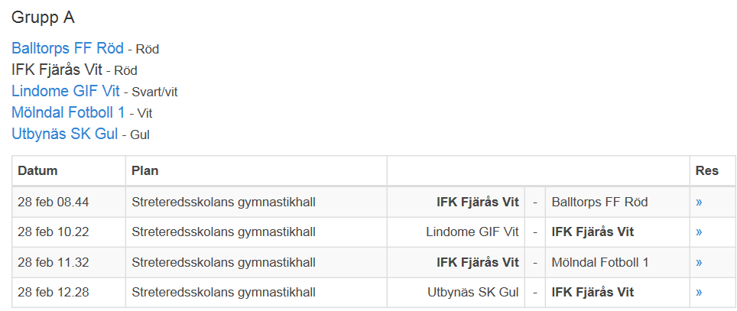

**Fjärås Röd**  
Ledare: Anders, Henrik, L-G  
Spelare: Anton, Arvid, Edvin, Gabriel, Isac, Kevin, Lucas, Måns, William & Wilmer  
  
Samling för Fjärås Röd sker vid Fjärås vårdcentral kl. 12.30 därifrån åker vi gemensamt till Streteredsskolans idrottshall i Kållered

